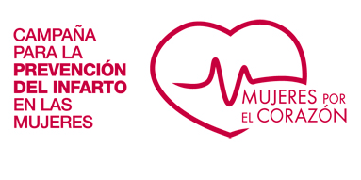
MUJERES POR EL CORAZÓN /CORAZONADAS DE VIDA
https://fundaciondelcorazon.com/actualidad/otras/mujeres-por-el-corazon.html
http://www.juntadeandalucia.es/presidencia/portavoz/salud/125870/campana/corazonadas/vida/concienciara/mujer/sintomas/infarto/agudo/miocardio
Són dos campanyes informatives i de conscienciació que tenen a la dona com a protagonista, ja que hi ha evidencies científiques de les diferencies existents entre els símptomes que alerten a la dona de que està patint un infart.
Segons un estudi de la “Escuela Andaluza de Salud Pública” de 1416 enquestes realitzades a pacients que havien estat atesos per IAM en centres sanitaris (948 homes i 468 dones) els motius per a que la dona no prestes atenció als primers símptomes era que no els coneixia i els confonien amb ansietat o angoixa general o bé anteposar acabar la jornada laboral, fer les feines de casa o atendre a les persones a càrrec.
Es va fer un estudi on la gravetat i mortalitat en les dones era superior, perquè es presentava a major edat (70 respecte els 60 dels homes) i perquè trigaven molt més a sol·licitar ajuda als serveis sanitaris
La desinformació que existeix sobre la dona i els infarts es perquè no s’incloïen als estudis o se les incloïa en Baixa proporció degut al masclisme de la societat.
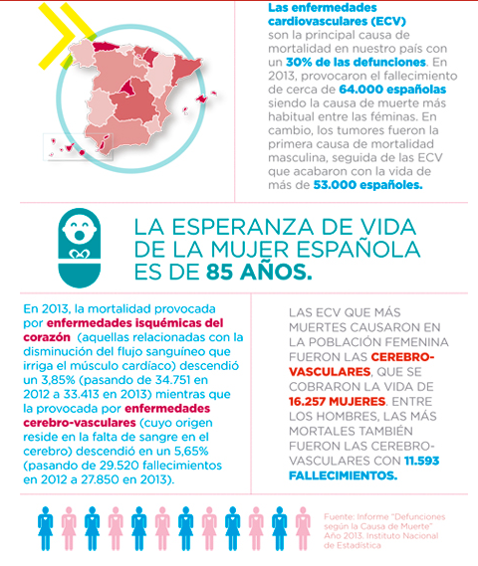

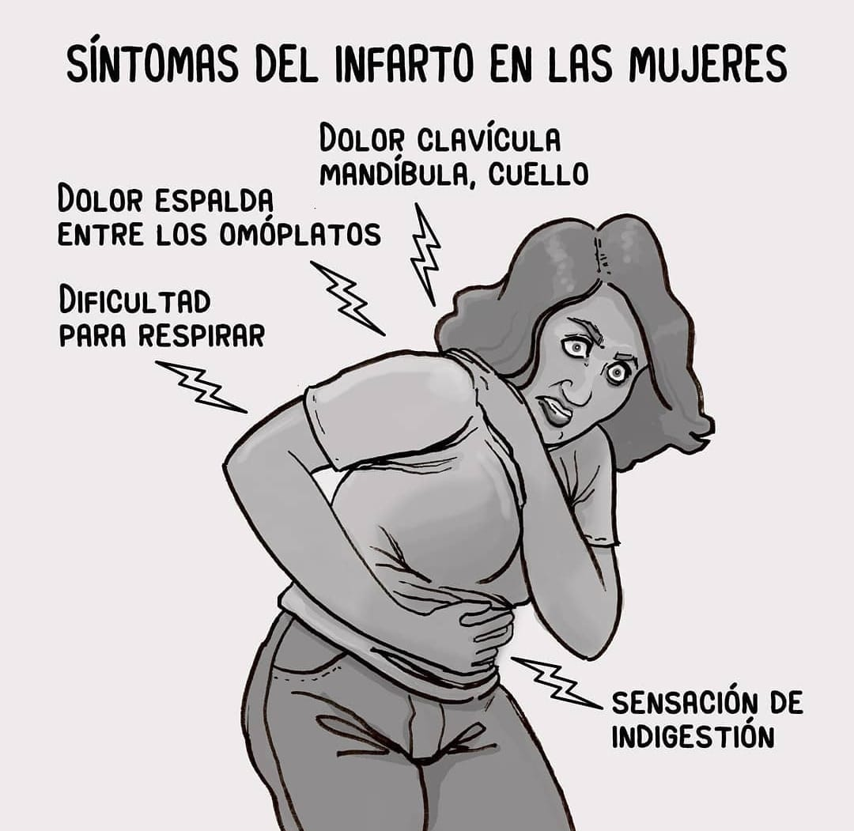
Els símptomes en les dones són:
- pressió incomoda al pit o sensació de dolor al centre del pit, que pot durar uns minuts o desaparèixer i tornar després.
- Dolor en un o ambdós braços, esquena, coll, mandíbula o estomac.
- Falta d’aire acompanyada o no de dolor al pit.
- Sudoració, fred, nàusees o marejos.

Extracció de les idees principals, reflexión personal i posterior posada en comú.

